Учреждение дополнительного образования


«Компьютерная школа ПГУ», г. Пермь

УТВЕРЖДАЮ
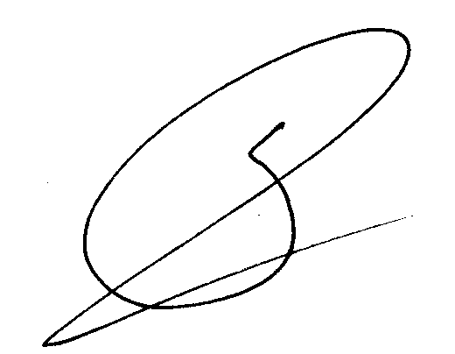
Директор УДО «Компьютерная школа ПГУ»
____________

С.В.Русаков
«1» сентября 2016 г

Учебный план 1 части курса «Программирование игр на языке Python»
(28 часов)

№ | Тема | Тип занятия
1 | Общее знакомство с языком Python. Вывод информации. Понятие переменной. Ввод информации | Лекция  Домашнее задание №1
2 | Практическое задание №1 | Практика №1
3 | Преобразование типов. Составной оператор присваивания. Генератор случайных чисел. Условный оператор | Лекция  Домашнее задание №2
4 | Практическое задание №2 | Практика №2
5 | Цикл while. | Лекция  Домашнее задание №3
6 | Практическое задание №3 | Практика №3
7 | Цикл for. Функции работы со строками. | Лекция  Домашнее задание №4
8 | Практическое задание №4 | Практика №4
9 | Срезы строк. Кортежи. | Лекция  Домашнее задание №5
10 | Практическое задание №5 | Практика №5
11-12 | Зачетное задание №1 | Зачетное задание №1
13 | Списки | Лекция  Домашнее задание №6
14 | Практическое задание №6 | Практика №6
15 | Вложенные списки и кортежи. Двумерные массивы. | Лекция
16 | Практическое задание №7 | Практика №7
17 | Словари | Лекция
18 | Практическое задание №8 | Практика №8
19 | Функции | Лекция
20 | Практическое задание №9 | Практика №9
21 | Функции. Типы параметров. Локальные и глобальные переменные. | Лекция
22 | Зачетное задание №2 | Зачетное задание №2
23-24 | Работа с текстовыми файлами | Лекция  Домашнее задание №7
25 | Бинарные файлы | Лекция
26 | Практическое задание №10 | Практика №10
27-28 | Контрольная работа | Контрольная работа №1

